Esercitazione 2

Mussolini, Hitler e Stalin:
le loro personalità attraverso alcuni scatti

Fin dalla nascita delle monarchie nell’età moderna, la legittimazione del potere avveniva per linea dinastica. Per secoli tale principio non è stato scalfito se non dalle prime teorie contrattualistiche che inchiodavano la corona a ragioni di scopo.

Lo stesso Napoleone Bonaparte, che aveva conquistato l’Europa, ebbe bisogno di trovare quella legittimazione popolare attraverso lo strumento del plebiscito che doveva cementare quel patto tra il popolo e la sua somma guida, arrivando due anni più tardi a farsi incoronare imperatore da Papa Pio VII.

L’avvento dei totalitarismi nel corso del ‘900 non ha fatto altro che riprendere questa modalità, elevando ulteriormente la personalità del leader a idolatria della propria immagine, attraverso una devozione preconcetta, un’esaltazione del pensiero fino a giustificarne fiducia assoluta ed infallibilità. La combinazione di questi fattori ha definito ancor meglio il cosiddetto “culto della personalità”.

Il profilo dei tre dittatori (Mussolini, Hitler e Stalin) era tuttavia connotata da aspetti peculiari, pur partendo da una base comune.

Mussolini amava farsi ritrarre come “uomo del popolo” per farsi meglio accettare come parte di esso. Spiccava quindi la teatralità polisemica dei suoi innumerevoli travestimenti. Un’accettazione che passava nell’identificazione a volte del contadino, a volte dell’operaio, oppure in tenuta militare, sportiva oltreché istituzionale. Una modalità “moderna” che ingloba le diverse sfumature delle aspettative del corpo elettorale, declinandone peculiarità e necessità.

Hitler, similmente a Mussolini, puntava su una retorica verbale trionfalistica ma quasi sempre da un pulpito che decretava un distacco fisico con la sua platea, sottolineato da un abbigliamento che non richiamava alcun elemento riferibile alla massa popolare che gli era sottomessa. Nessun riferimento quindi se non a sé stesso e alla propria austera immagine di uomo che ha fuso gli esiti del proprio destino politico con quello della Germania.

Numericamente minori invece le fotografie e le immagini di Stalin, come a far “pesare” una mancanza che in realtà fa sentire la sua presenza attraverso un controllo capillare della popolazione, tramite l’utilizzo della polizia segreta e di anonimi soggetti infiltrati tra la gente comune. Questo a testimonianza di come i valori collettivi (come l’ubbidienza allo Stato e ai suoi rappresentanti) vengano prima di tutto.

A seguire alcune immagini che spiegano i tratti peculiari di ciascun dittatore.

BENITO MUSSOLINI
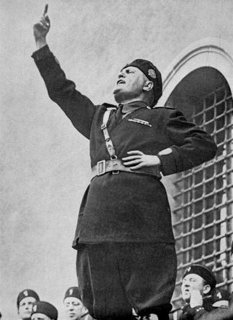
La teatralità di Mussolini spicca in questa postura plastica che denota assertività, convincimento e sicurezza dei propri mezzi verbali. Il dito alzato indica la direzione verso la quale Mussolini vuole condurre la platea.

L’abbigliamento indica la chiara appartenenza al costume fascista in una trasfigurazione nella quale piano privato e pubblico finiscono col fondersi insieme.

Figura 1 (copyright Bridgeman Art Library)

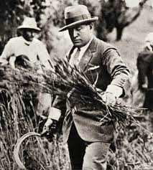
La polisemica del corpo assume per Mussolini una funzione di comunicazione, che non passa solo attraverso il canale verbale ma anche attraverso dei gesti e comportamenti illustratori e simbolici che ostentano e danno un senso più alto a ciò che sta facendo.
Qui il Duce promuove la battaglia del grano allo scopo di aumentarne la produzione per perseguire l’autosufficienza produttiva.

Figura 2 (copyright Fototeca Gilardi)

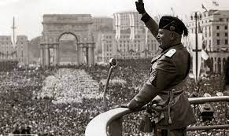
Mussolini annuncia alla platea il suo impegno militare in Etiopia, il 3 ottobre 1935. Nonostante la diplomazia internazionale avesse provato a far recedere il Duce dal suo piano di conquista verso un colonialismo imperialista, egli trova qui la propria legittimazione ostentando le proprie ragioni di fronte ad uno smisurato numero di persone, tipico dei “bagni di folla”.

Figura 3 (copyright Archivio/A3/Contrasto)

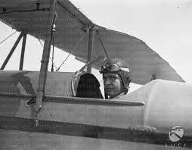
La poliedricità della personalità di Mussolini si manifesta anche attraverso le doti di pilotaggio (al tempo appannaggio di una ristretta categoria di persone (tra cui Italo Balbo e Gabriele D’Annunzio, le cui prodezze avevano affascinato il popolo) sottolineandone capacità fuori dal comune che contribuiranno a costruire il suo mito.
Ogni contributo fotografico legato al volo era considerato moderno e serviva ad elevare la figura del Duce alimentando la propaganda fascista.
Figura 4 (copyright fondoluce.archivioluce.com)

ADOLF HITLER

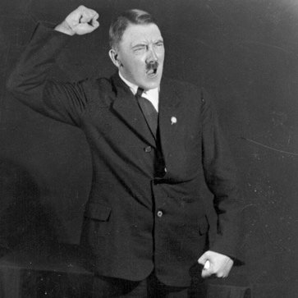
La deformazione del viso di Hitler in questo scatto all’indomani della sua uscita di prigione, periodo nel quale aveva scritto il suo manifesto politico (Mein Kampf), racconta la vitalità di un uomo che utilizza una marcata gestualità ed una trasfigurata e paranoica espressione pur di infondere al pubblico il suo messaggio politico. Questa elevazione del fattore emotivo fatto di parole, gesti ed espressioni ha l’obiettivo di trasferire l’interlocutore nella privata dimensione (psicotica) del Fuhrer, sollevandolo da quella della realtà del messaggio stesso.
Figura 5 (archivio Heinrich Hoffmann copyright GQ Italia).

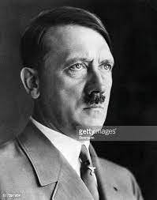
L’austerità del viso di Hitler in questa figura non concede nulla. Come se non ci fosse altra strada al riconoscimento della sua leadership e ai suoi dichiarati obiettivi.
Questo è sottolineato dagli occhi quasi “spiritati” che hanno la funzione di guardare al di là di quanto sia possibile osservare da chiunque altro, così da provocare una completa accondiscendenza.

Figura 6 (copyright Getty Images).

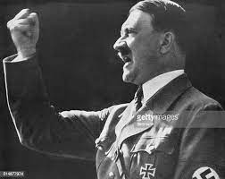
Si coglie qui la determinazione del suo messaggio attraverso un pugno chiuso che ne sottolinea la tenacia e la rabbia: elementi che servono a suggestionare la folla e a portarla nella dimensione catartica sull’inevitabilità del nazional-socialismo.

Figura 7 (archivio Bettmann copyright Getty Images)

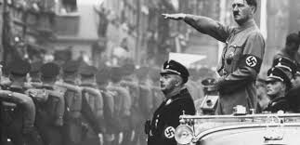
Adolf Hitler e Heinrich Himmler esaminano le truppe delle S.S. durante una parata della Giornata nazionale del partito a Norimberga (05-12 settembre 1938). È l’immagine che attesta il legame indissolubile tra il comandante in capo ed il “suo” esercito. L’iconico saluto nazista ne sottolinea il trionfalismo e l’assoluta fedeltà in un patto di sangue che non concede alcun dubbio e alcuna incertezza al disegno bellico di
conquista di Hitler.

Figura 8 (Credito fotografico: United States Holocaust Memorial Museum (USHMM), per gentile concessione di Estelle Bechoefer).

IOSIF STALIN
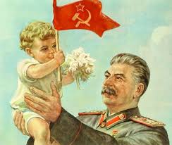
Stalin tiene in braccio un bambino che a sua volta afferra la bandiera dell’Unione Sovietica. Dietro l’apparente dolcezza del gesto, si cela in realtà la prioritaria protezione dello Stato (e della sua rivoluzione) che deve essere accudito e che deve continuare a crescere perché diventi sempre più forte e invincibile.

Figura 9 (pittura a olio di arte Russia).

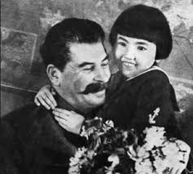
Dietro questa foto c'è una storia terribile e nessuna concessione all’apparente sensibilità di Stalin verso i bambini che erano solo oggetto di propaganda in quanto accostati ai suoi sottomessi cittadini.
La bambina in questione (Engelsina Markizova) e il destino della sua famiglia furono oggetto di una tragica vicenda. Il padre, ministro regionale dell’Agricoltura e secondo segretario del partito comunista della regione, fu accusato di “attività controrivoluzionaria”. Fu fucilato nel 1938. La madre fu deportata invece al confino in Kazakistan insieme con i suoi figli e morì nel 1940 in circostanze oscure. Secondo la versione ufficiale si sarebbe suicidata, ma molti sostengono che fu sgozzata dagli agenti della polizia segreta staliniana. Engelsina riuscì a sopravvivere e a diventare una famosa scienziata orientalista, ma rimase segnata a vita dalla tragedia familiare. È morta nel 2004.

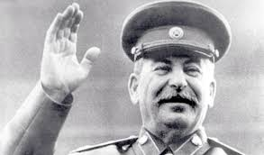
L’immagine rassicurante di Stalin che saluta con un accennato sorriso, vuole affermare il dominio incontrastato del suo potere.
Non c’è qui traccia della ferocia sanguinaria di cui è stato capace. Stalin in circa trent’anni si è reso responsabile della morte di circa 20 milioni di persone, tra omicidi, deportazioni e carestie indotte da politiche quinquennali che hanno trasformato la Russia da paese essenzialmente rurale, a gigante dell’industria pesante.
Attraverso la paura e il sospetto, egli è stato capace di plasmare i cittadini ai voleri dello Stato.
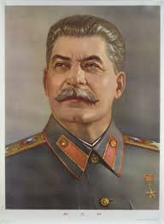
La divinizzazione di questo ritratto sostituisce completamente le immagini religiose nelle abitazioni dei cittadini. Diviene obbligatorio appendere ed esporre l’effigie del “padre della patria” come fosse un’icona. Una santificazione pienamente laica.

Figura 12 (Ritratto della propaganda. Stalin padre dell’ URSS)

Andrea Nuti

